
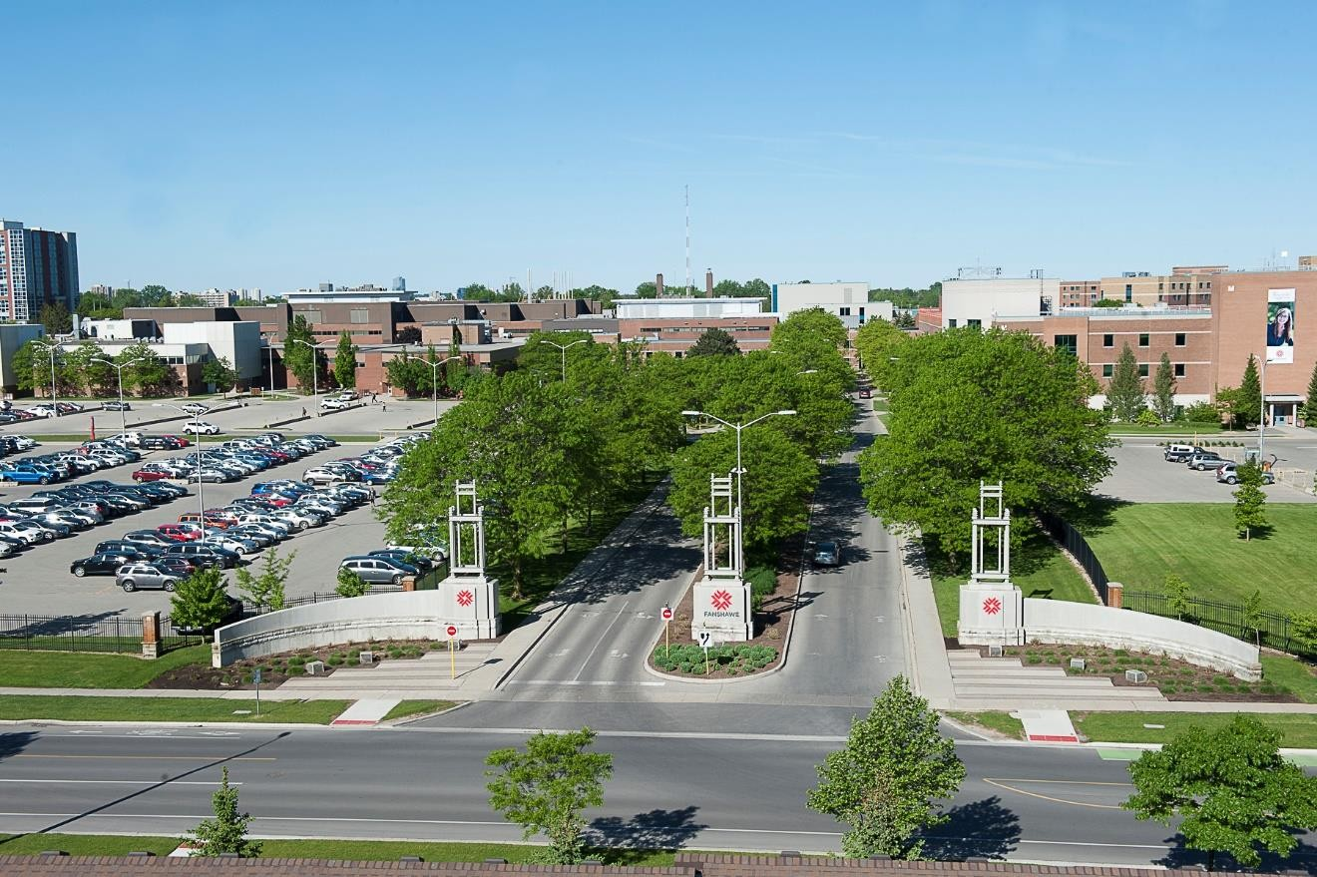
Колледж Fanshawe

Летний лагерь
«Английский язык + Выбор профессии»

Лето 2020 г.

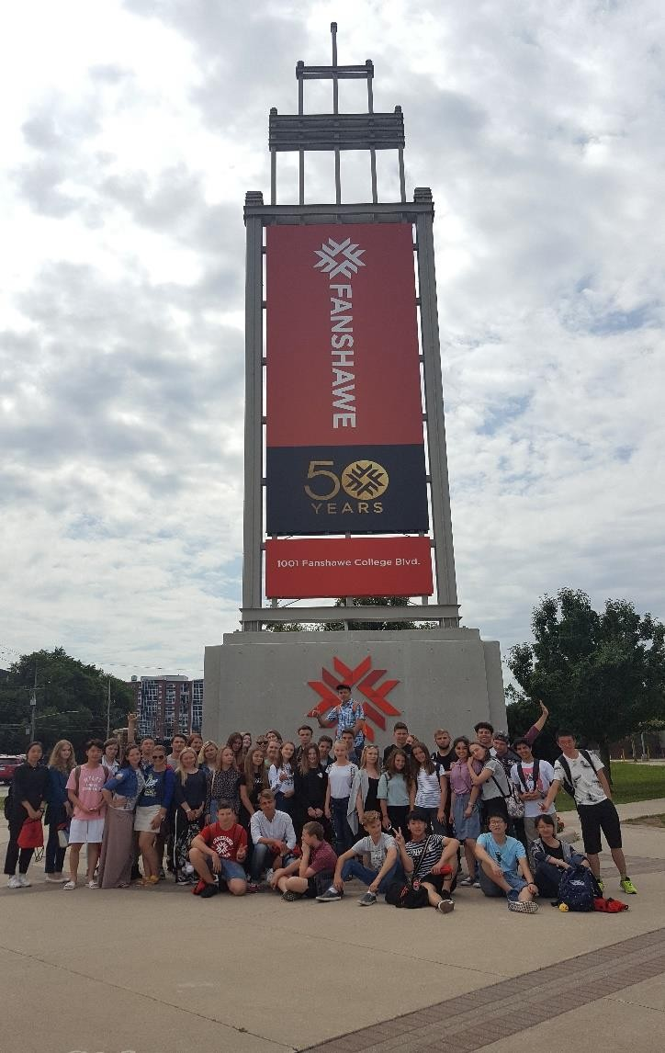
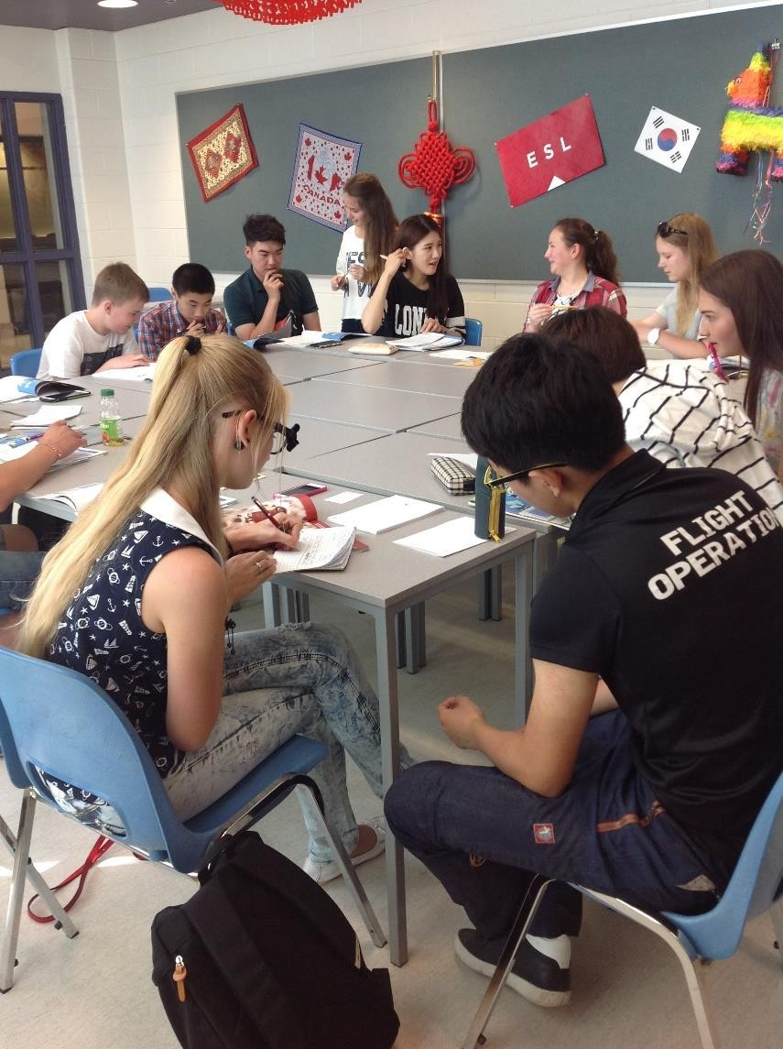
Познакомьтесь с Fanshawe!

Летний лагерь «Английский язык + Выбор профессии» позволяет студентам
- узнать о вариантах высшего образования возможностях будущей карьеры;

- познакомиться с
Канадской культурой;

- усовершенствовать свой английский язык

Студенты на занятиях английского языка

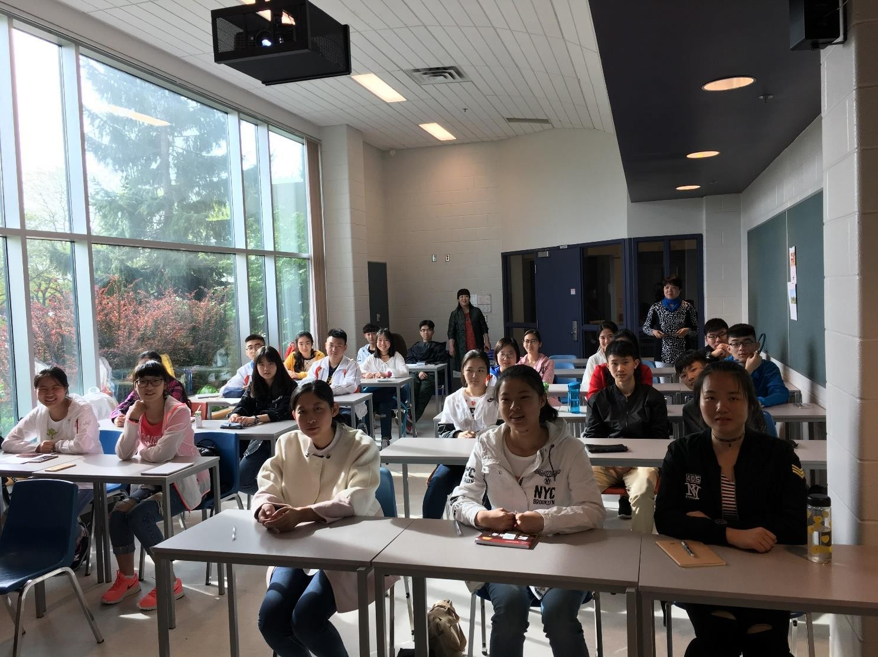
Совершенствуйте свой английский язык!
Летняя программа
«Английский язык + Выбор
профессии» включает в себя 3 недели подготовки по английскому языку

Ежедневно у студентов
проходит по 3 часа занятий
английским языком с
преподавателями Колледжа Fanshawe

Послеобеденные
мероприятия проводятся исключительно на английском языке

Определяйтесь со своей будущей
профессией!

После обеда каждый день у студентов есть возможность узнать о существующих специальностях, которые
можно получить в нашем колледже

Профориентационные
мероприятия всегда активные, увлекательные и веселые и
проводятся преподавателями вуза, которые обучают наших студентов

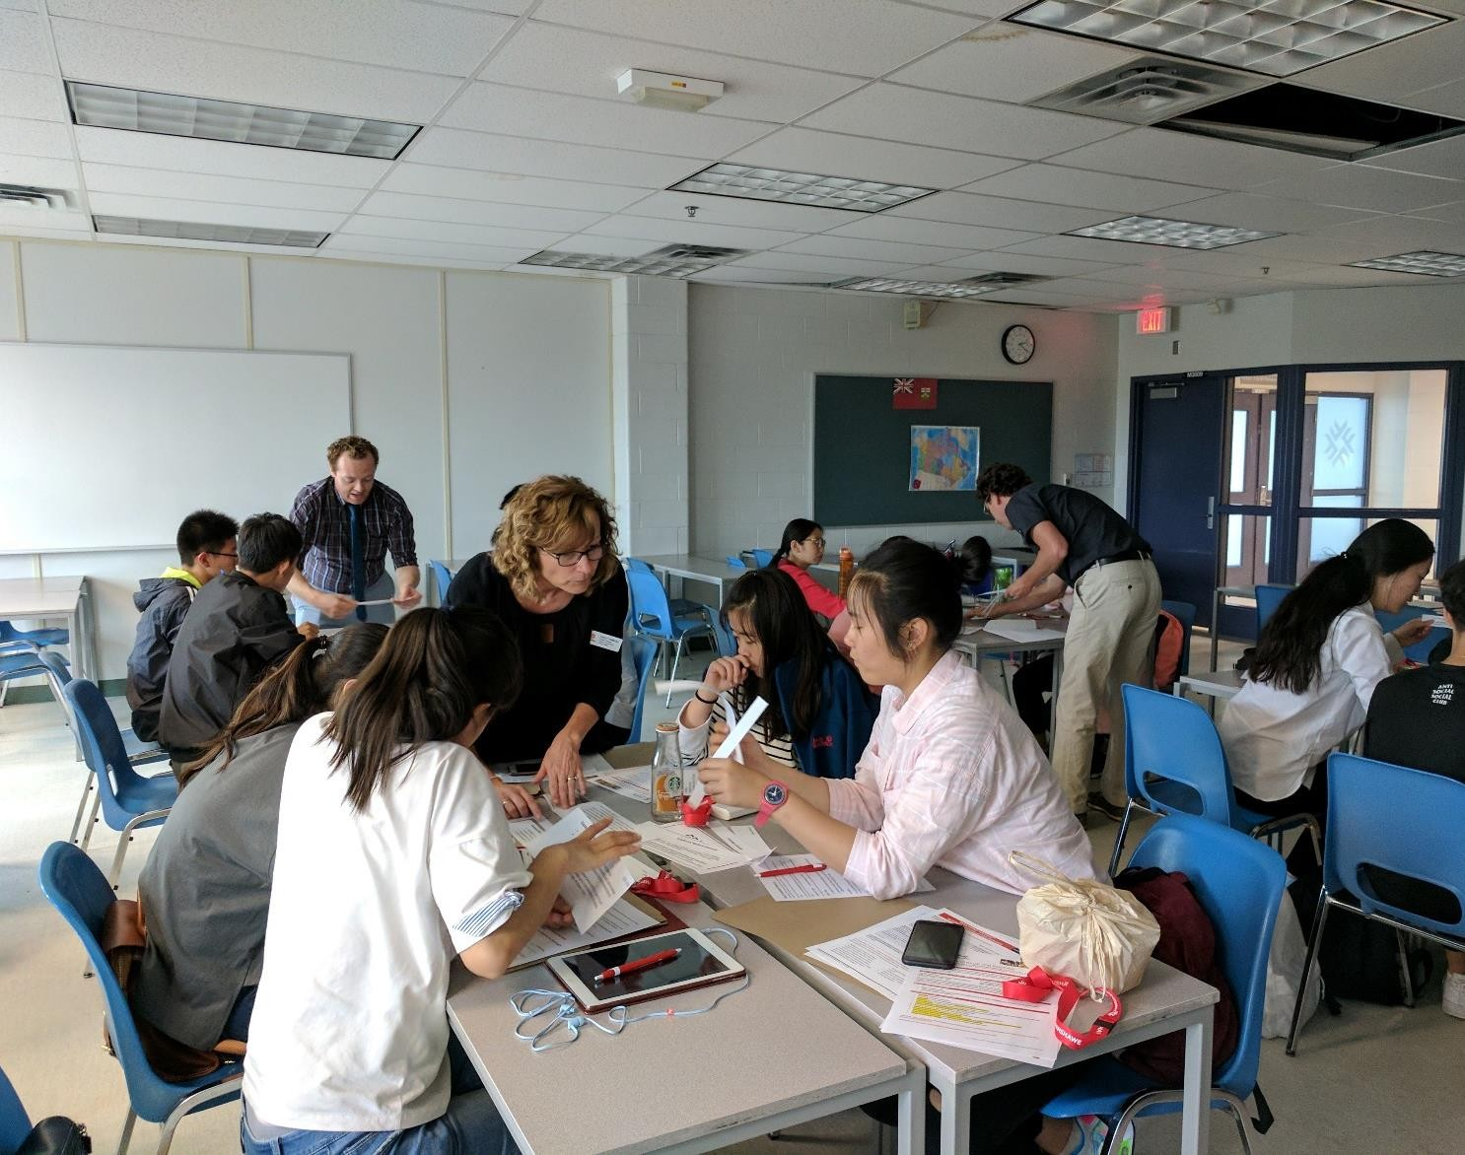
У студентов проходит занятие на Факультете гуманитарных наук

Выбор профессии: Школа современных медиа

Студенты узнают, как при создаются персонажи видео-игр с использованием специальных костюмов
Применение знаний, полученных после урока по фотографии


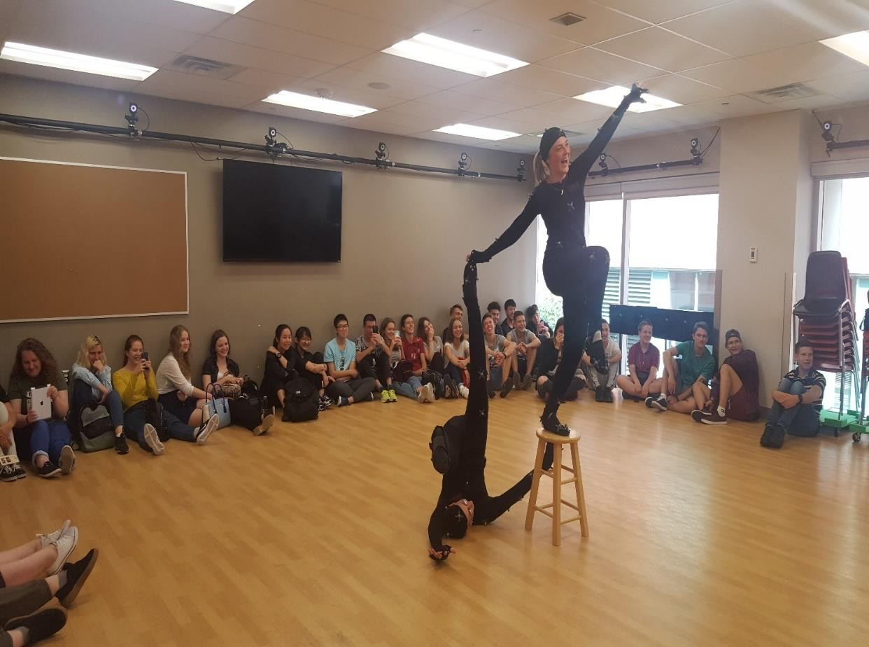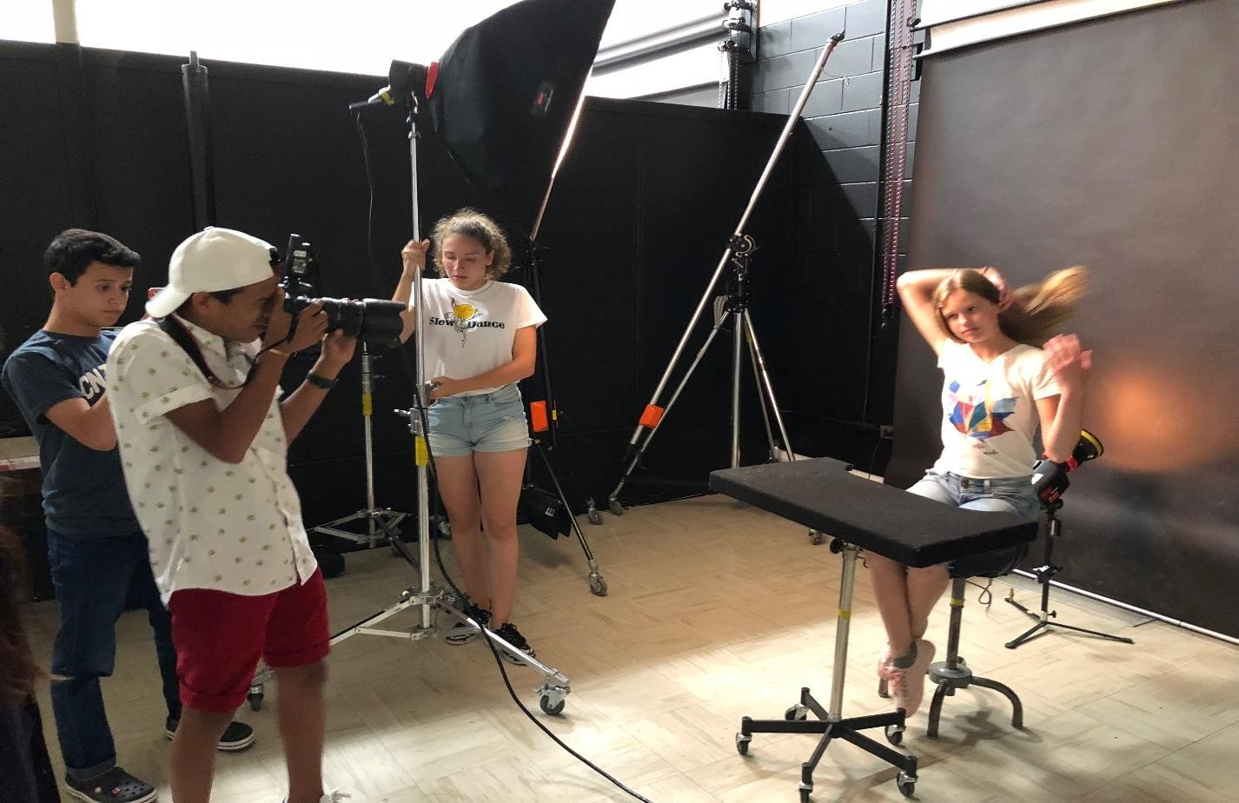

Выбор профессии: Школа туризма и гостиничного хозяйства

Приготовление блюд под руководством профессионального шеф-повара
Урок кулинарного искусства

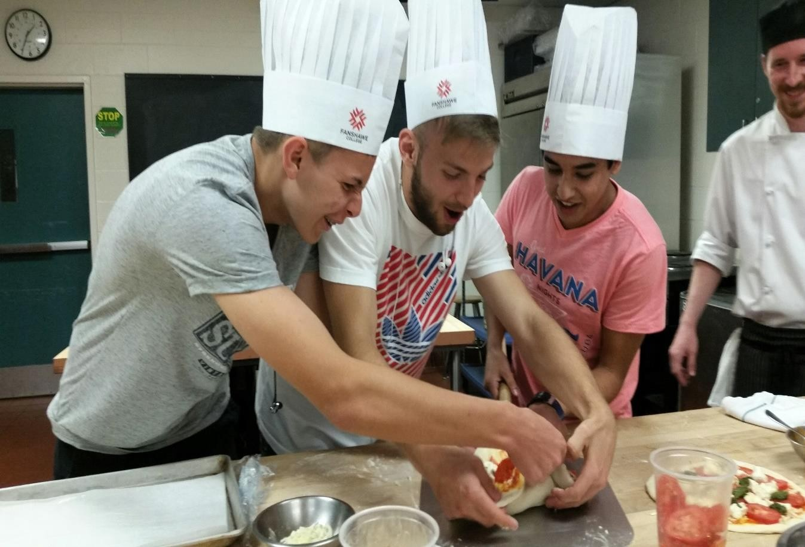
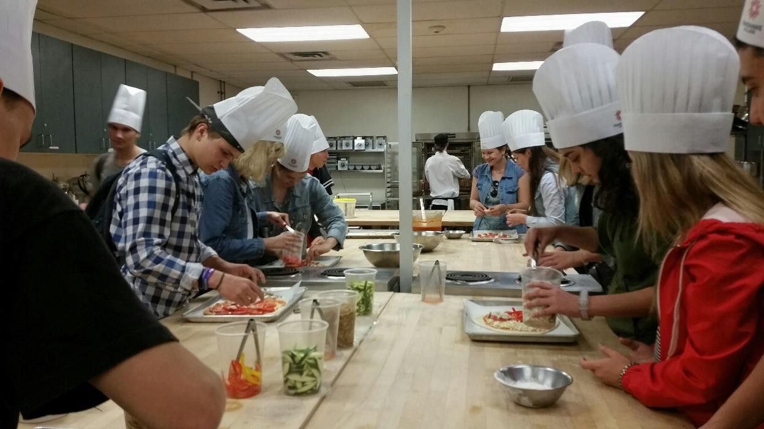

Выбор профессии: Школа авиации

Применение практических навыков с преподавателем Факультета авиационных технологий
Студенты рядом с одним из 15 самолетов Факультета авиации

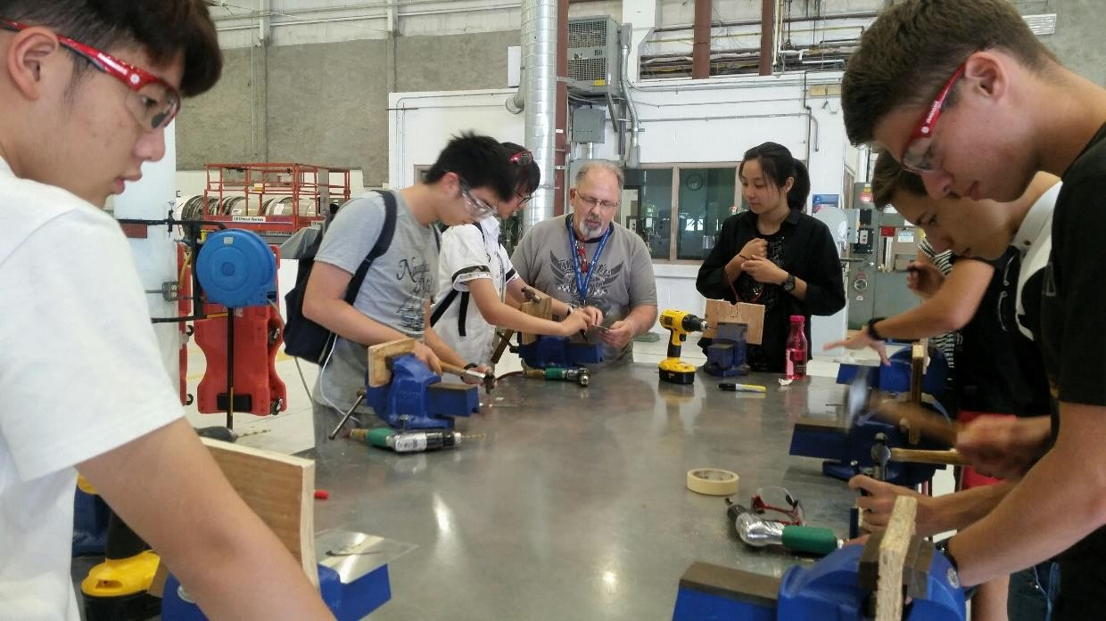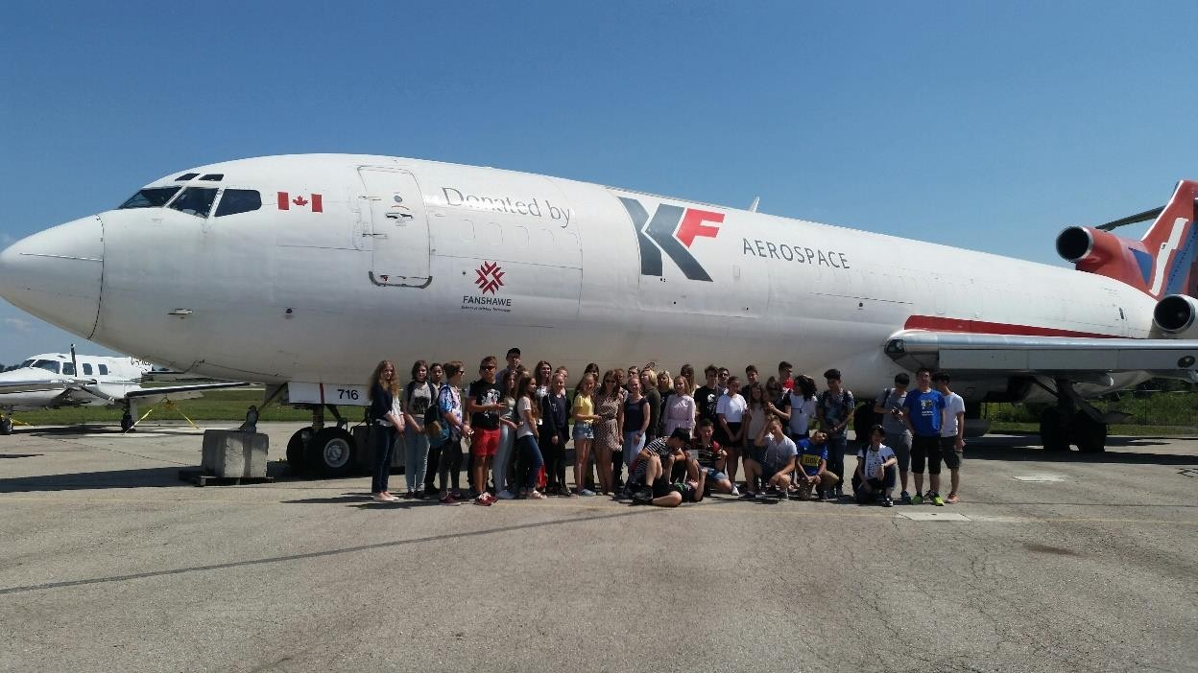

Выбор профессии: Школа дизайна

Совместная работа над изображением большого формата
Аудитория изобразительного искусства. Рабочий процесс

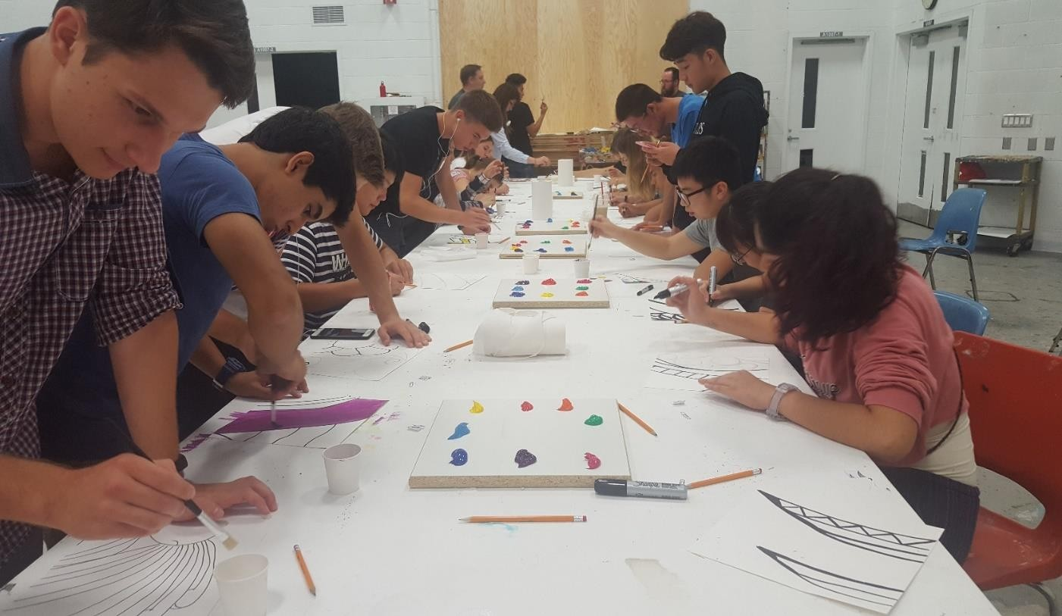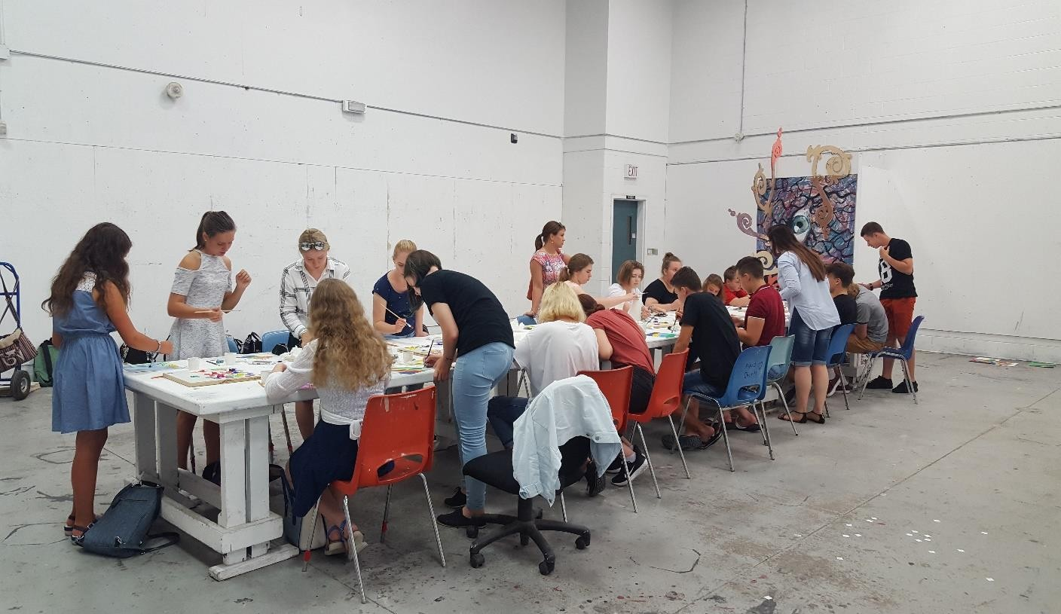

Выбор профессии: Школа медицинских наук

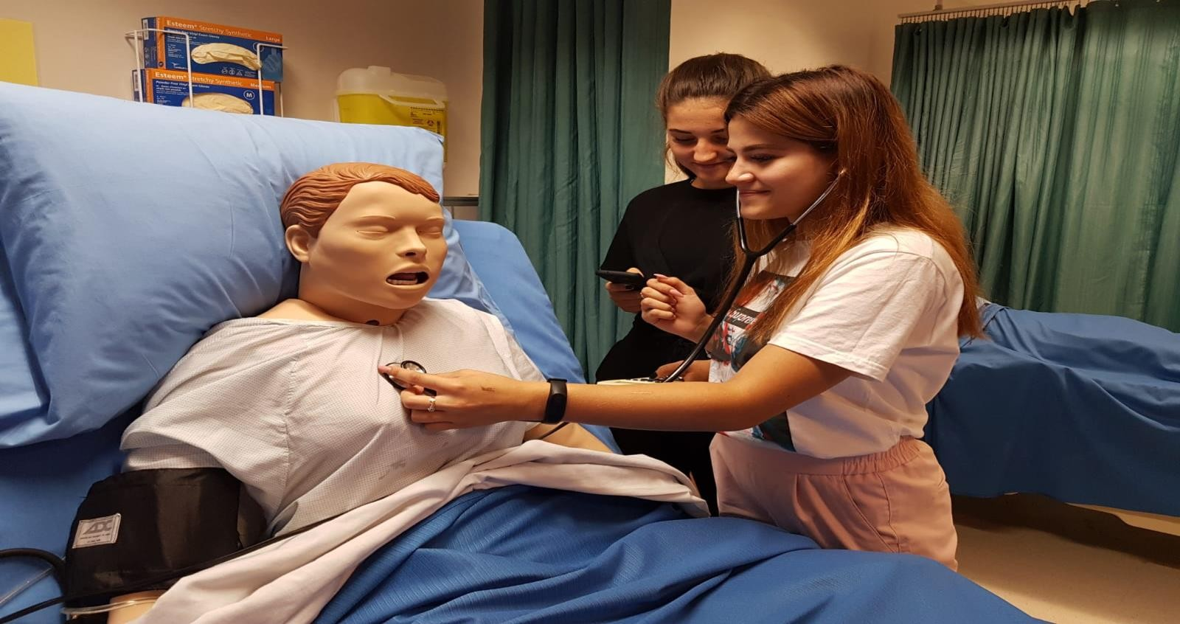
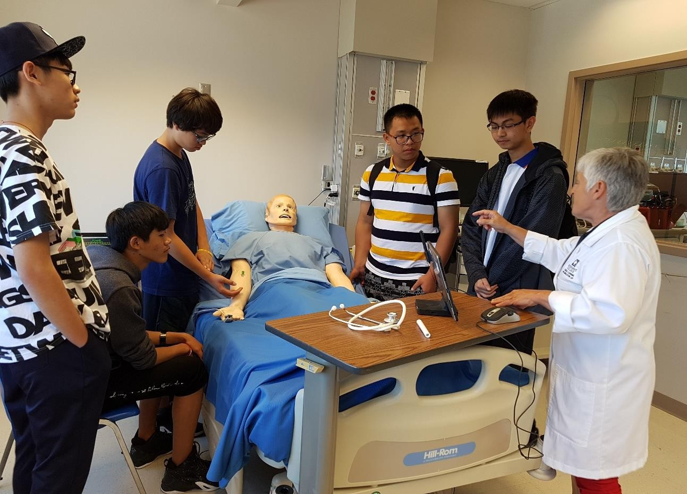
Учимся слушать сердцебиение у специального медицинского манекена
Урок по уходу за больным с преподавателем факультета медицинских
наук

Заводите друзей!

В летней программе
«Английский язык + Выбор профессии» принимают участие
студенты из разных стран мира

Здесь вместе учатся ребята из Китая, России, Украины, Перу, Эль- Сальвадора, Мексики,
Японии, Вьетнама, Кореи, Франции, Казахстана и
Киргизии!

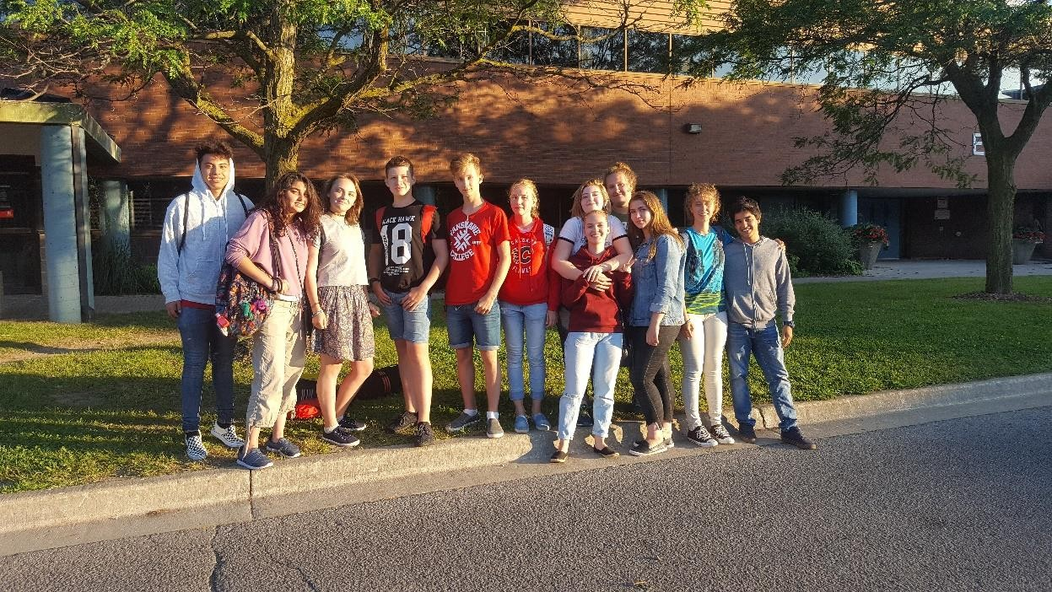
Студенты летнего лагеря из России, Украины, Мексики, Перу и Эль-Сальвадора собираются на прогулку после основных мероприятий

Варианты проживания

Студентам
предлагают на выбор:

  - Жить в канадской принимающей семье

  - Жить в
резиденции на кампусе Колледжа Fanshawe
Студенты на встрече с принимающей
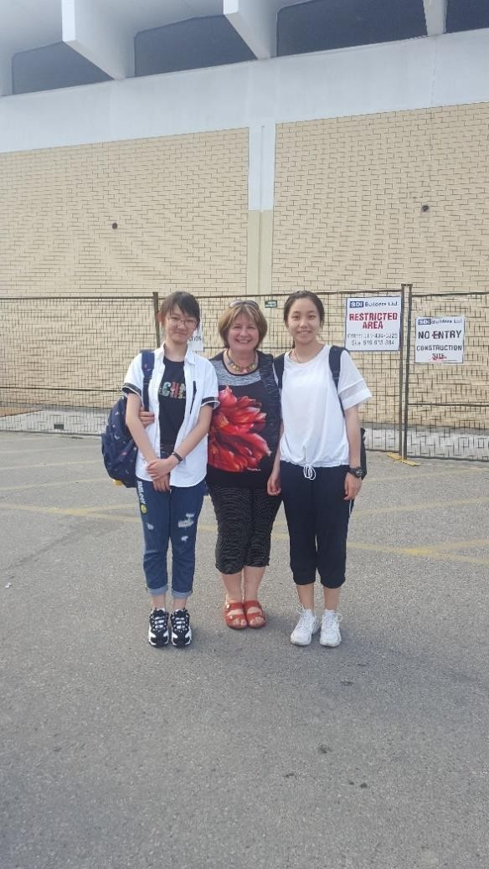
«мамой» по прибытию в Лондон

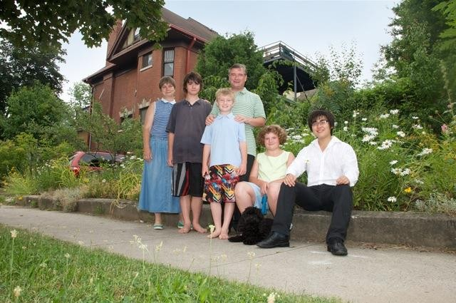
Принимающая семья, где проживали студенты из Китая и Кореи

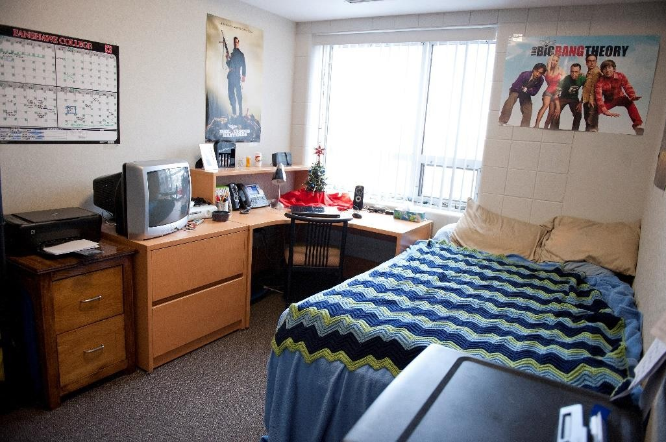
Живите на кампусе!

Студенты также могут выбрать размещение на территории колледжа в резиденции. Здесь
предлагается одноместное размещение в блоке с 3мя другими студентами (санузел и гостинная общие)

Завтрак и ужин у студентов в резиденции

Спальня в резиденции

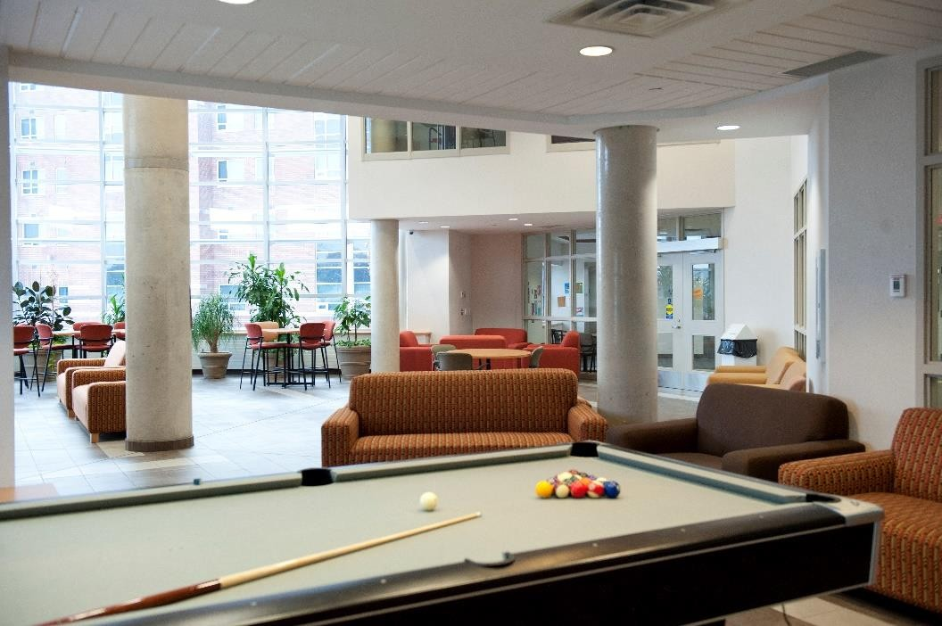
Комната отдыха в резиденции

Знакомьтесь с Канадой

Каждые выходные студенты выезжают за пределы Лондона для знакомства с Канадой!

Поездки включают в себя:
- Торонто
- Ниагарский водопад
- Canada’s Wonderland

Студенты на прогулке
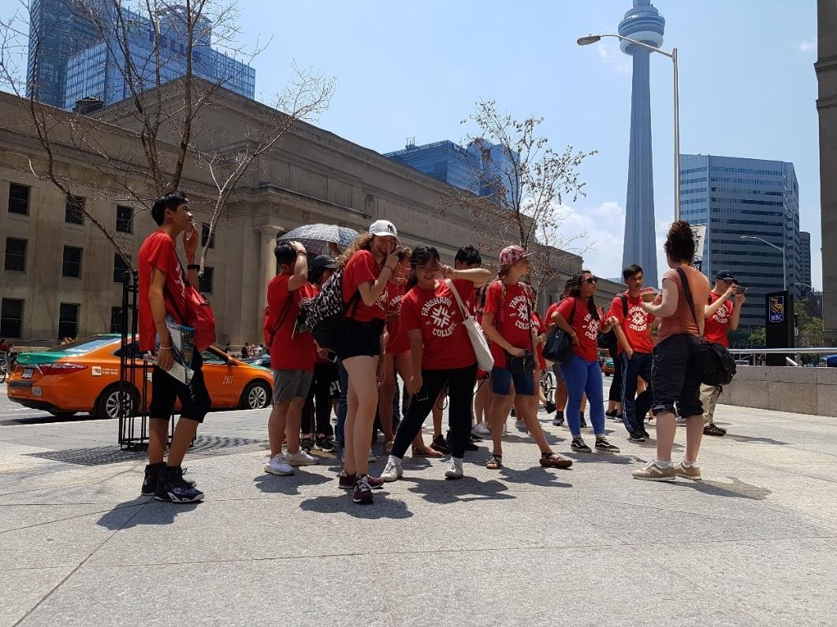
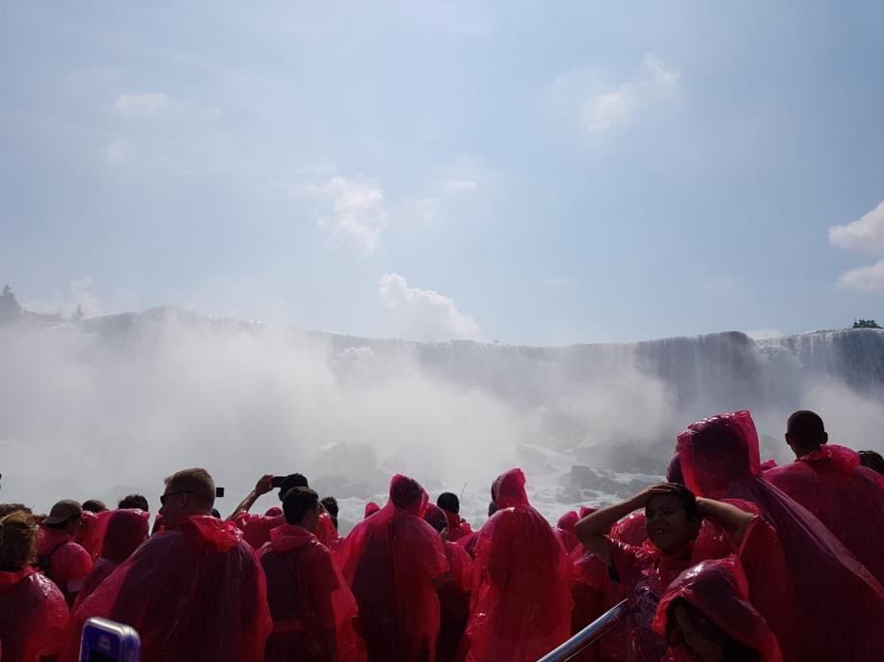
«Путешествие к водопадам» на Ниагарском водопаде, Онтарио

Студенты на прогулке по историческим
местам Торонто перед посещением CN Tower

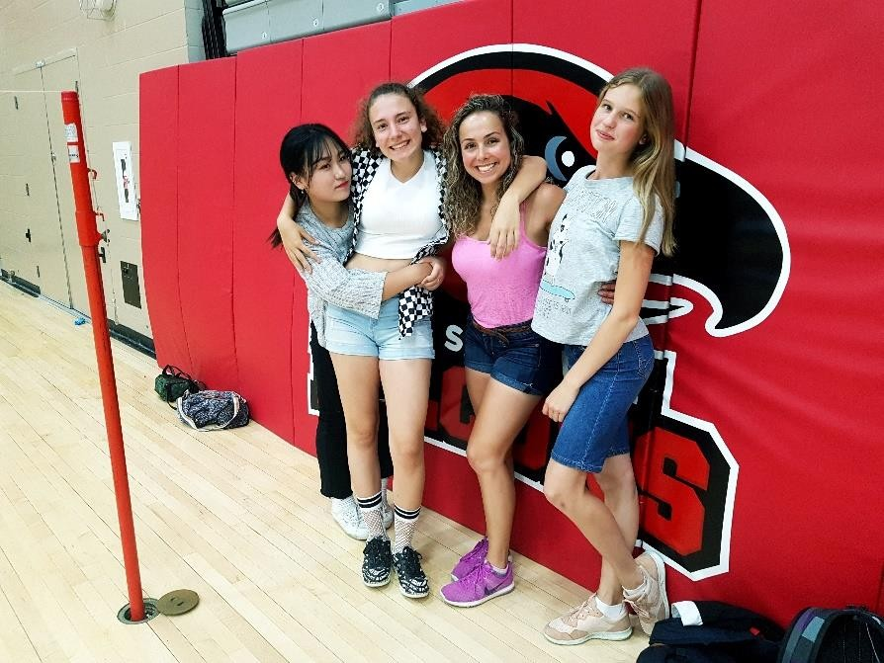
Канадская культура Приключения на высоте: Treetop Adventure Climbing. Узнайте

Каждый день студенты близко
знакомятся с канадской культурой. Наши вожатые лагеря
– канадцы, носители английского языка, которые проводят все свое время со студентами лагеря.

Каждую неделю мы проводим 1- 2 культурных мероприятия после обеда в дополнение к субботним поездкам. Эти мероприятия включают:

- занятия в веревочном парке;
- посещение исторических мест;
- празднование Дня Канады!

Ребята из лагеря из Китая,
Франции и Украины с вожатой Алиссой занимаются спортом в свободное время
больше об окружающей среде в
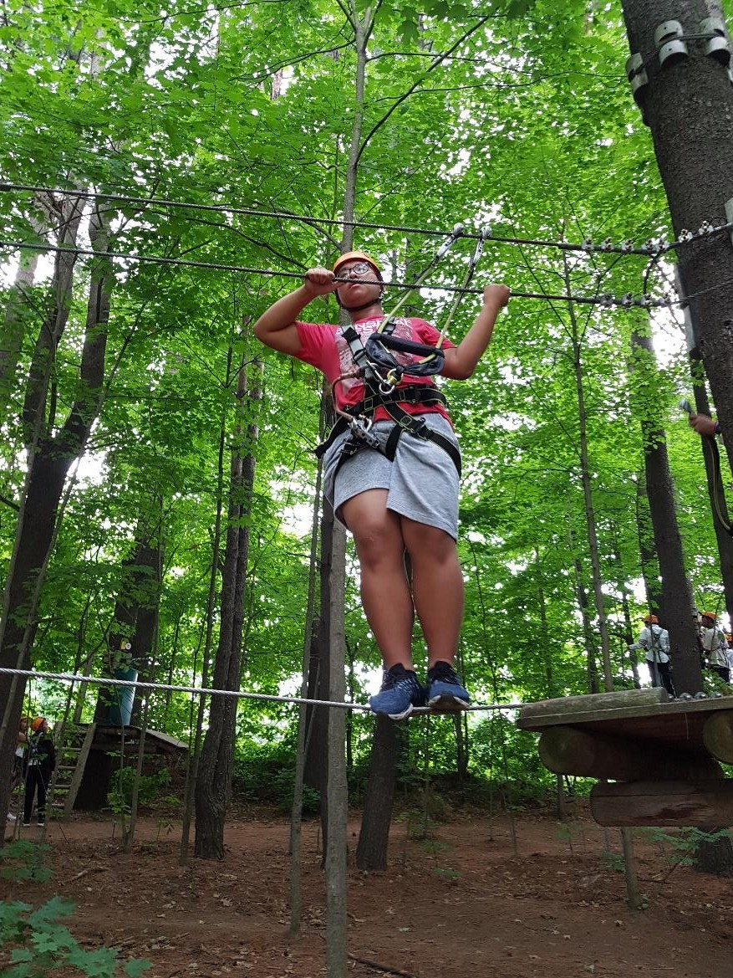
Канаде

Разлечения на кампусе

В распоряжении студентов летнего лагеря все, что только Fanshawe может предложить: спортзал, фитнес-центр, кафетерии, библиотека, медиа-службы и многое другое!

Бадминтон на
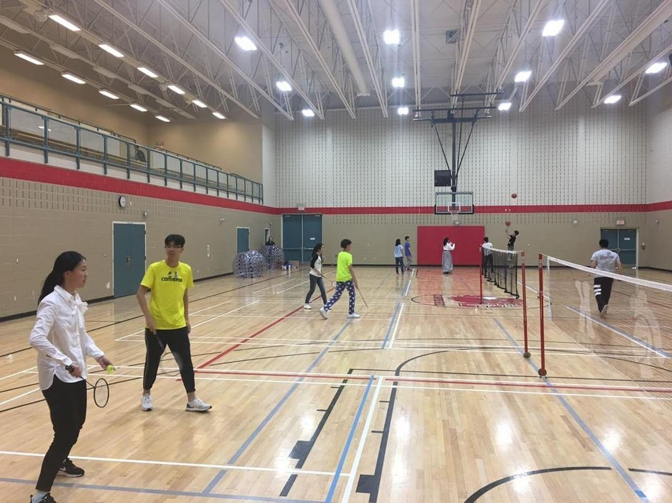
кампусе колледжа

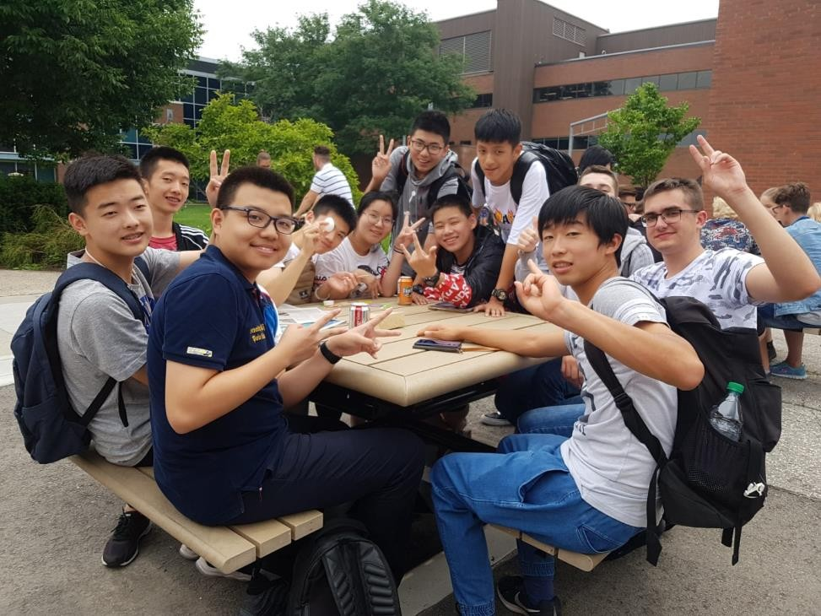
Отдых на свежем воздухе во время обеда с друзьями из Китая,
Японии и России

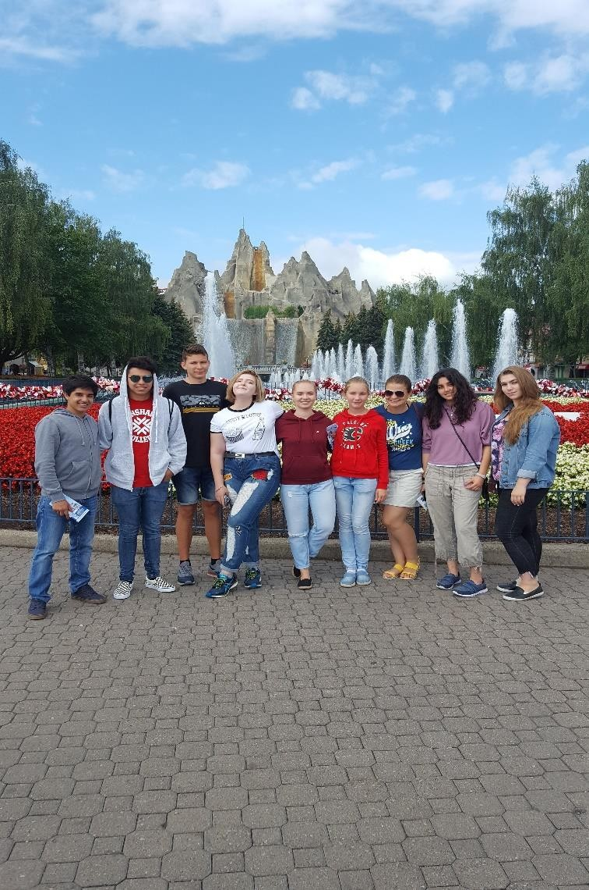
Цены на 2020г.

Даты программы:
28 июня-19 июля 2020 года или
26 июля-16 августа 2020 года

Стоимость программы «Английский язык + Выбор профессии» на лето 2020 года составляет:
При размещении в принимающей семье: $3,400.00 CAD.
При размещении в резиденции: $3,800.00 CAD

Все цены включают:
- Курсы английского языка | - Учебные материалы | - 3-хразовое питание
- Одноместное проживание | - Послеобеденные мероприятия | - Экскурсии по выходным
- Проездной билет на автобус по Лондону | - Услуги опекуна | - Трансфер из аэропорта в обе стороны (Торонто)
- Медицинское страхование

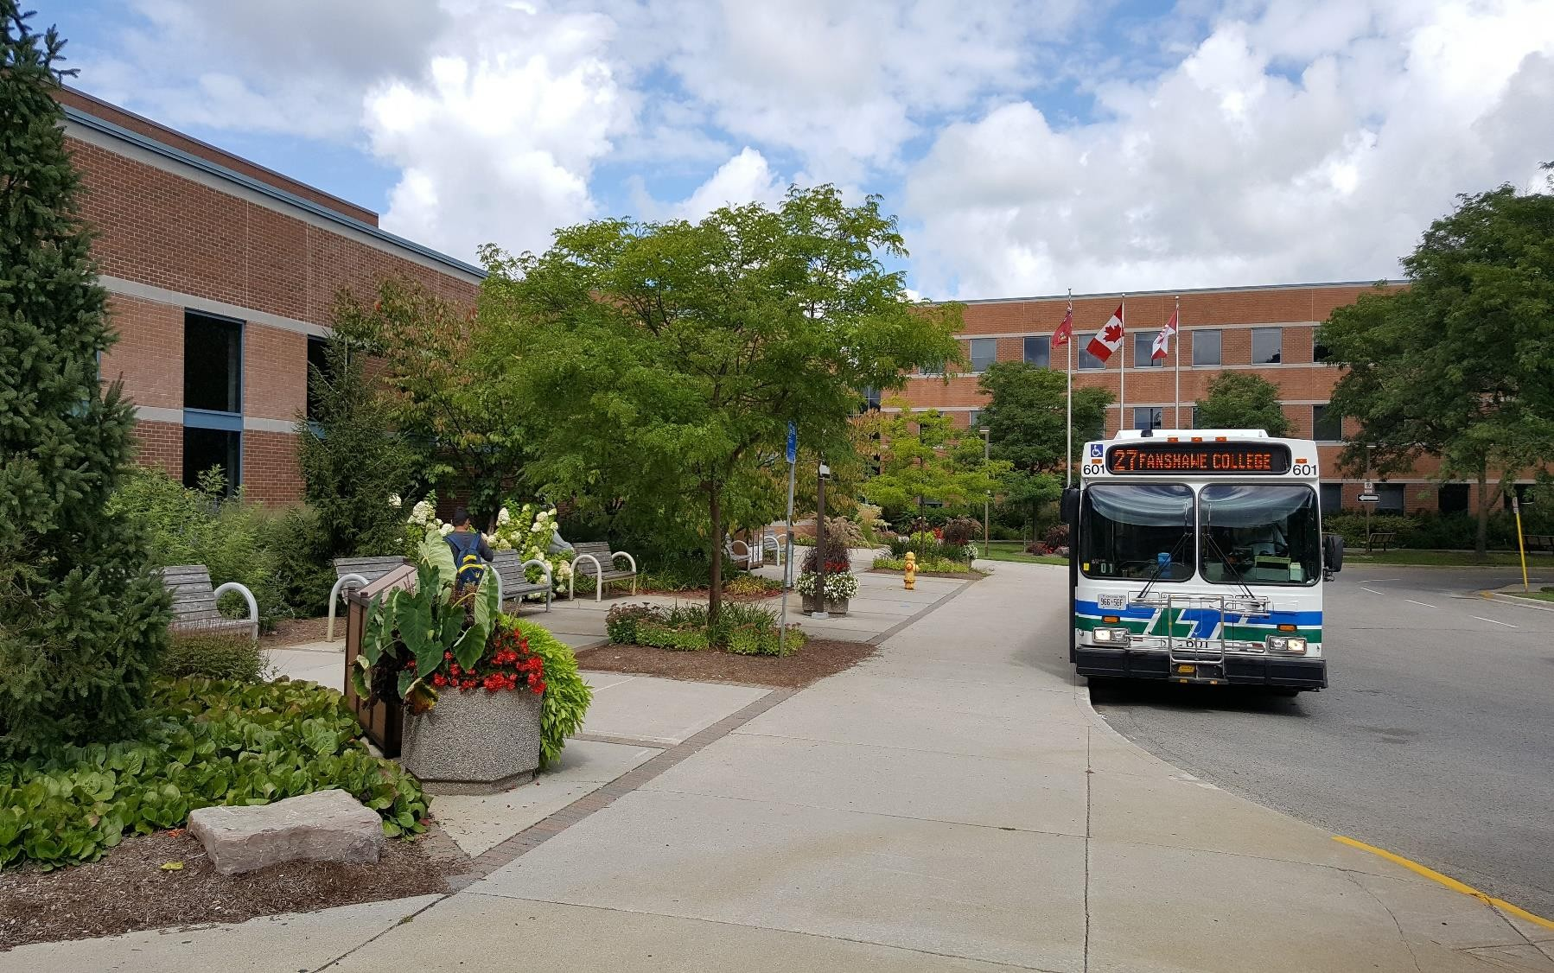
Дополнительная информация

www.interavers.com

+380503047221
+380966725803

